Лабораторна робота №2
Тема: ДОСЛІДЖЕННЯ ТА РЕАЛІЗАЦІЯ МЕТОДУ РІЗНИЦІ ЗНАЧЕНЬ ПІКСЕЛІВ (PVD) ДЛЯ ПРИХОВУВАННЯ ІНФОРМАЦІЇ У ЗОБРАЖЕННЯХ
Мета: ознайомитися з методом Pixel Value Differencing (PVD); реалізовувати спрощений алгоритм PVD для вбудовування бітового повідомлення у два піксельні значення та вилучення вбудованих бітів
Хід роботи:
Завдання 1. Реалізовувати спрощений алгоритм PVD в середовищі MS Excel або Google Таблиці (на додаткові бали – на будь-якій мові програмування) для вбудовування бітового повідомлення у два піксельні значення та вилучення вбудованих бітів. На мові програмування також може бути повноцінна реалізація PVD для зображення у градації сірого.
Було реалізовано програму на мові Python.
Лістинг:
import math
from PIL import Image
import os

RANGE_TABLE = [
(0, 7), (8, 15), (16, 31),
(32, 63), (64, 127), (128, 255)
]

INPUT_DIR = "download"
OUTPUT_DIR = "result"

def get_interval(diff):
abs_diff = abs(diff)
for low, high in RANGE_TABLE:
if low <= abs_diff <= high:
return low, high
return None, None

def is_png_file(path):
return path.lower().endswith(".png")

def clamp_value(val):
return max(0, min(255, val))

def compute_capacity(image):
pixels = image.load()
width, height = image.size

capacity_bits = 0

for y in range(height):
for x in range(0, width - 1, 2):
_, _, b1 = pixels[x, y]
_, _, b2 = pixels[x + 1, y]

diff = b2 - b1
low, high = get_interval(diff)

if low is None:
continue

capacity_bits += int(math.log2(high - low + 1))

return capacity_bits

def encode_image(input_path, output_path, message):
if not is_png_file(input_path):
print("Only PNG files are supported")
return

img = Image.open(input_path).convert("RGB")
pixels = img.load()
width, height = img.size

binary_message = ''.join(format(ord(c), '08b') for c in message) + '00000000'

capacity = compute_capacity(img)

if len(binary_message) > capacity:
print("Message is too large for this image")
return

index = 0

for y in range(height):
for x in range(0, width - 1, 2):

if index >= len(binary_message):
img.save(output_path)
print("Encoding finished")
return

r1, g1, b1 = pixels[x, y]
r2, g2, b2 = pixels[x + 1, y]

diff = b2 - b1
low, high = get_interval(diff)

if low is None:
continue

n_bits = int(math.log2(high - low + 1))

chunk = binary_message[index:index + n_bits].ljust(n_bits, '0')
value = int(chunk, 2)

new_diff = low + value
m = new_diff - abs(diff)

if diff >= 0:
b1_new = b1 - m // 2
b2_new = b2 + (m - m // 2)
else:
b1_new = b1 + m // 2
b2_new = b2 - (m - m // 2)

b1_new = clamp_value(b1_new)
b2_new = clamp_value(b2_new)

pixels[x, y] = (r1, g1, b1_new)
pixels[x + 1, y] = (r2, g2, b2_new)

index += n_bits

img.save(output_path)
print("File saved\n")

def decode_image(input_path):
if not is_png_file(input_path):
print("Only PNG files are supported")
return

img = Image.open(input_path).convert("RGB")
pixels = img.load()
width, height = img.size

bitstream = ""

for y in range(height):
for x in range(0, width - 1, 2):

_, _, b1 = pixels[x, y]
_, _, b2 = pixels[x + 1, y]

diff = b2 - b1
low, high = get_interval(diff)

if low is None:
continue

n_bits = int(math.log2(high - low + 1))
value = abs(diff) - low

bitstream += format(value, f'0{n_bits}b')

message = ""

for i in range(0, len(bitstream), 8):
byte = bitstream[i:i + 8]
if byte == "00000000":
break
message += chr(int(byte, 2))

print(message)

if __name__ == "__main__":
os.makedirs(INPUT_DIR, exist_ok=True)
os.makedirs(OUTPUT_DIR, exist_ok=True)

while True:
mode = input("Select mode:\n1 - Encode\n2 - Decode\n0 - Exit\n> ")

if mode == "1":
file_name = input("Input file name: ")
text = input("Message: ")

encode_image(
os.path.join(INPUT_DIR, file_name),
os.path.join(OUTPUT_DIR, "encoded_" + file_name),
text
)

elif mode == "2":
file_name = input("File name: ")

decode_image(
os.path.join(OUTPUT_DIR, file_name)
)
else:
break;
Результат виконання:
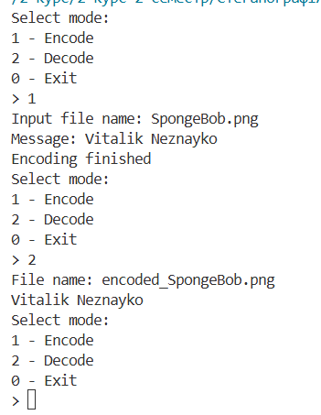
Рис. 2.1. Результат виконання

Рис. 2.2. Оригінальне і зашифроване зоображення
Також було проведено тестування.
Лістинг:
import unittest
from pvd import clamp_value, get_interval
import math

class TestPVD(unittest.TestCase):

def test_get_interval(self):
print("\n=== TEST get_interval ===")

cases = [5, 10, 20, 50, 100, 200]

for d in cases:
result = get_interval(d)
print(f"d={d} -> interval={result}")
self.assertIsNotNone(result)

def test_clamp(self):
print("\n=== TEST clamp ===")

cases = [-10, 300, 128]

for v in cases:
result = clamp_value(v)
print(f"clamp({v}) -> {result}")
self.assertTrue(0 <= result <= 255)

def test_n_bits(self):
print("\n=== TEST n_bits ===")

ranges = [(0,7), (8,15), (16,31), (32,63), (64,127), (128,255)]

for l, u in ranges:
n = int(math.log2(u - l + 1))
print(f"range=({l},{u}) -> n={n}")
self.assertGreater(n, 0)

if __name__ == "__main__":
unittest.main(verbosity=2)

Результат тестування:
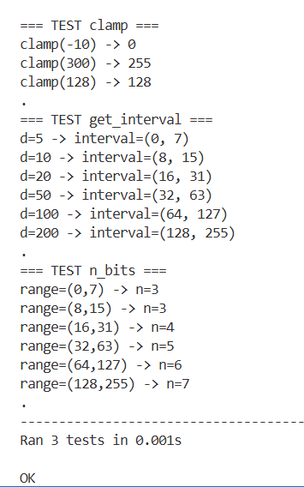
Рис. 2.3. Результати тестування
Висновок: В ході виконання лабараторної роботи ознайомилися з методом Pixel Value Differencing (PVD); реалізовувати спрощений алгоритм PVD для вбудовування бітового повідомлення у два піксельні значення та вилучення вбудованих бітів

